ỦY BAN NHÂN DÂN  TỈNH HẢI DƯƠNG  ------- | CỘNG HÒA XÃ HỘI CHỦ NGHĨA VIỆT NAM  Độc lập - Tự do - Hạnh phúc  ---------------
Số: 3765/QĐ-UBND | Hải Dương, ngày 16 tháng 12 năm 2021

QUYẾT ĐỊNH
VỀ VIỆC CÔNG BỐ DANH MỤC THỦ TỤC HÀNH CHÍNH VÀ PHÊ DUYỆT QUY TRÌNH NỘI BỘ GIẢI QUYẾT THỦ TỤC HÀNH CHÍNH THUỘC PHẠM VI CHỨC NĂNG QUẢN LÝ CỦA SỞ LAO ĐỘNG - THƯƠNG BINH VÀ XÃ HỘI
CHỦ TỊCH ỦY BAN NHÂN DÂN TỈNH
Căn cứ Luật Tổ chức chính quyền địa phương ngày 19 tháng 6 năm 2015; Luật sửa đổi, bổ sung một số điều của Luật Tổ chức Chính phủ và Luật Tổ chức chính quyền địa phương ngày 22 tháng 11 năm 2019;
Căn cứ Nghị định số 63/2010/NĐ-CP ngày 08 tháng 6 năm 2010 của Chính phủ về kiểm soát thủ tục hành chính; Nghị định số 92/2017/NĐ-CP ngày 07 tháng 8 năm 2017 của Chính phủ sửa đổi, bổ sung một số điều của các Nghị định liên quan đến kiểm soát thủ tục hành chính;
Căn cứ Nghị định số 61/2018/NĐ-CP ngày 23 tháng 4 năm 2018 của Chính phủ về thực hiện cơ chế một cửa, một cửa liên thông trong giải quyết thủ tục hành chính;
Căn cứ Thông tư số 02/2017/TT-VPCP ngày 31 tháng 10 năm 2017 của Bộ trưởng, Chủ nhiệm Văn phòng Chính phủ hướng dẫn về nghiệp vụ kiểm soát thủ tục hành chính;
Căn cứ Thông tư số 01/2018/TT-VPCP ngày 23 tháng 11 năm 2018 của Bộ trưởng, Chủ nhiệm Văn phòng Chính phủ hướng dẫn thi hành một số quy định của Nghị định số 61/2018/NĐ-CP ngày 23 tháng 4 năm 2018 của Chính phủ về thực hiện cơ chế một cửa, một cửa liên thông trong giải quyết thủ tục hành chính;
Theo đề nghị của Giám đốc Sở Lao động - Thương binh và Xã hội tại Tờ trình số 4509/TTr-SLĐTBXH ngày 08 tháng 12 năm 2021.
QUYẾT ĐỊNH:
Điều 1. Công bố và phê duyệt kèm theo Quyết định này danh mục thủ tục hành chính và quy trình nội bộ giải quyết thủ tục hành chính thuộc phạm vi chức năng quản lý của Sở Lao động - Thương binh và Xã hội, cụ thể như sau:
1. Danh mục thủ tục hành chính đổi, bổ sung thuộc phạm vi chức năng quản lý của Sở Lao động - Thương binh và Xã hội: Chi tiết có Phụ lục I đính kèm 05 thủ tục hành chính. Nội dung cụ thể của từng thủ tục hành chính được công bố kèm theo Quyết định số 1330/QĐ-BLĐTBXH ngày 29 tháng 11 năm 2021 của Bộ trưởng Bộ Lao động - Thương binh và Xã hội về việc công bố thủ tục hành chính mới ban hành, sửa đổi, bổ sung thuộc phạm vi chức năng quản lý nhà nước của Bộ Lao động - Thương binh và Xã hội về việc thực hiện một số chính sách hỗ trợ người lao động và người sử dụng lao động gặp khó khăn do đại dịch COVID-19.
2. Phê duyệt quy trình nội bộ giải quyết thủ tục hành chính: Chi tiết có Phụ lục II đính kèm 05 quy trình.
3. Quy trình nội bộ giải quyết thủ tục hành chính bãi bỏ: Chi tiết có Phụ lục III đính kèm, gồm 05 quy trình nội bộ giải quyết thủ tục hành chính đã được công bố và phê duyệt tại Quyết định số 2134/QĐ-UBND ngày 30 tháng 7 năm 2021 của Chủ tịch UBND tỉnh về việc công bố danh mục thủ tục hành chính và phê duyệt quy trình nội bộ giải quyết thủ tục hành chính thuộc phạm vi chức năng quản lý của Sở Lao động - Thương binh và Xã hội.
Điều 2. Trách nhiệm thực hiện
1. Sở Lao động - Thương binh và Xã hội có trách nhiệm thực hiện; hướng dẫn, cung cấp nội dung thủ tục hành chính để Trung tâm Phục vụ hành chính công của tỉnh, UBND các huyện, thị xã, thành phố, UBND các xã, phường, thị trấn niêm yết công khai, tổ chức tiếp nhận, luân chuyển hồ sơ, giải quyết, trả kết quả giải quyết thủ tục hành chính cho tổ chức, cá nhân theo đúng quy định.
2. Sở Thông tin và Truyền thông chủ trì, phối hợp với Sở Lao động - Thương binh và Xã hội và các cơ quan, đơn vị liên quan cập nhật nội dung thủ tục hành chính, đồng thời xây dựng, chỉnh sửa, bổ sung hoặc gỡ bỏ/thay thế quy trình điện tử giải quyết thủ tục hành chính tại Điều 1 Quyết định này trong phần mềm Cổng dịch vụ công, Hệ thống thông tin một cửa điện tử của tỉnh theo quy định. Hoàn thành trong thời hạn 03 ngày, kể từ ngày nhận được Quyết định này.
3. Văn phòng UBND tỉnh có trách nhiệm đăng tải công khai thủ tục hành chính trên Cơ sở dữ liệu quốc gia về thủ tục hành chính và Cơ sở dữ liệu thủ tục hành chính của UBND tỉnh đảm bảo kịp thời, đầy đủ, chính xác, đúng quy định.
Điều 3. Chánh Văn phòng UBND tỉnh, Giám đốc các sở: Lao động - Thương binh và Xã hội, Thông tin và Truyền thông; Giám đốc Trung tâm Phục vụ hành chính công, Chủ tịch UBND các huyện, thị xã, thành phố; Chủ tịch UBND các xã, phường, thị trấn và các tổ chức, cá nhân có liên quan chịu trách nhiệm thi hành Quyết định này./.

Nơi nhận:  - Như Điều 3;  - Cục Kiểm soát TTHC (VPCP);  - Trung tâm CNTT;  - Lưu: VT, KSTTHC. (06b). | KT. CHỦ TỊCH  PHÓ CHỦ TỊCH  Nguyễn Minh Hùng

PHỤ LỤC I
DANH MỤC THỦ TỤC HÀNH CHÍNH SỬA ĐỔI, BỔ SUNG THUỘC PHẠM VI CHỨC NĂNG QUẢN LÝ CỦA SỞ LAO ĐỘNG - THƯƠNG BINH VÀ XÃ HỘI TỈNH HẢI DƯƠNG
(Kèm theo Quyết định số 3765/QĐ-UBND ngày 20 tháng 12 năm 2021 của Chủ tịch UBND tỉnh Hải Dương)
A. THỦ TỤC HÀNH CHÍNH THUỘC THẨM QUYỀN GIẢI QUYẾT CỦA CẤP TỈNH
Stt | Tên thủ tục hành chính | Thời hạn giải quyết | Địa điểm thực hiện | Phí, lệ phí (đồng) | Căn cứ pháp lý
I. LĨNH VỰC VIỆC LÀM
1 | Hỗ trợ người sử dụng lao động đào tạo, bồi dưỡng, nâng cao trình độ kỹ năng nghề để duy trì việc làm cho người lao động do đại dịch COVID-19 | 09 ngày làm việc (Cơ quan BHXH: 02 ngày; Sở Lao động, Thương binh và Xã hội 07 ngày) | Bộ phận Tiếp nhận hồ sơ của Sở Lao động, Thương binh và Xã hội tại Trung tâm Phục vụ Hành chính công (địa chỉ Tầng 1 - Thư viện tỉnh, đường Tôn Đức Thắng, thành phố Hải Dương, tỉnh Hải Dương) | Không | - Bộ Luật lao động  - Luật Việc làm  - Quyết định số 23/2021/QĐ-TTg ngày 07 tháng 7 năm 2021 của Thủ tướng Chính phủ quy định về việc thực hiện một số chính sách hỗ trợ người lao động và sử dụng lao động gặp khó khăn do đại dịch Covid - 19.  - Quyết định số 33/2021/QĐ-TTg ngày 06 tháng 11 năm 2021 của Thủ tướng Chính phủ sửa đổi, bổ sung một số điều của Quyết định số 23/2021/QĐ-TTg ngày 07 tháng 7 năm 2021 của Thủ tướng Chính phủ quy định về việc thực hiện một số chính sách hỗ trợ người lao động và người sử dụng lao động gặp khó khăn do đại dịch COVID-19
2 | Hỗ trợ người lao động chấm dứt hợp đồng lao động nhưng không đủ điều kiện hưởng trợ cấp thất nghiệp do đại dịch COVID-19 | 05 ngày làm việc | Trung tâm Dịch vụ việc làm tỉnh Hải Dương (địa chỉ Đường An Định, phường Việt Hòa, thành phố Hải Dương, tỉnh Hải Dương) | Không | - Quyết định số 23/2021/QĐ-TTg ngày 07 tháng 7 năm 2021 của Thủ tướng Chính phủ quy định về việc thực hiện một số chính sách hỗ trợ người lao động và sử dụng lao động gặp khó khăn do đại dịch Covid - 19.  - Quyết định số 33/2021/QĐ-TTg ngày 06 tháng 11 năm 2021 của Thủ tướng Chính phủ sửa đổi, bổ sung một số điều của Quyết định số 23/2021/QĐ-TTg ngày 07 tháng 7 năm 2021 của Thủ tướng Chính phủ quy định về việc thực hiện một số chính sách hỗ trợ người lao động và người sử dụng lao động gặp khó khăn do đại dịch COVID-19
B. THỦ TỤC HÀNH CHÍNH THỰC HIỆN TẠI CẤP HUYỆN, CẤP TỈNH
Stt | Tên thủ tục hành chính | Thời hạn giải quyết | Địa điểm thực hiện | Phí, lệ phí  (đồng) | Căn cứ pháp lý
I. LĨNH VỰC LAO ĐỘNG - TIỀN LƯƠNG
1 | Hỗ trợ người lao động ngừng việc do đại dịch COVID-19 | 06 ngày làm việc (Cơ quan BHXH 02 ngày; UBND cấp huyên 02 ngày; UBND tỉnh 02 ngày) | Bộ phận một cửa cấp huyện | Không | - Bộ Luật lao động  - Quyết định số 23/2021/QĐ-TTg ngày 07 tháng 7 năm 2021 của Thủ tướng Chính phủ quy định về việc thực hiện một số chính sách hỗ trợ người lao động và sử dụng lao động gặp khó khăn do đại dịch Covid - 19.  - Quyết định số 33/2021/QĐ-TTg ngày 06 tháng 11 năm 2021 của Thủ tướng Chính phủ sửa đổi, bổ sung một số điều của Quyết định số 23/2021/QĐ-TTg ngày 07 tháng 7 năm 2021 của Thủ tướng Chính phủ quy định về việc thực hiện một số chính sách hỗ trợ người lao động và người sử dụng lao động gặp khó khăn do đại dịch COVID-19
2 | Hỗ trợ người lao động tạm hoãn thực hiện hợp đồng lao động hoặc nghỉ việc không hưởng lương do đại dịch COVID-19 | 06 ngày làm việc (Cơ quan BHXH 02 ngày; UBND cấp huyên 02 ngày; UBND tỉnh 02 ngày) | Bộ phận một cửa cấp huyện | Không
C. THỦ TỤC HÀNH CHÍNH THỰC HIỆN TẠI CẤP XÃ, CẤP HUYỆN, CẤP TỈNH
Stt | Tên thủ tục hành chính | Thời hạn giải quyết | Địa điểm thực hiện | Phí, lệ phí (đồng) | Căn cứ pháp lý
I. LĨNH VỰC VIỆC LÀM
1 | Hỗ trợ hộ kinh doanh có đăng ký kinh doanh và có trong danh bạ của cơ quan thuế gặp khó khăn do đại dịch COVID-19 | 09 ngày làm việc | Bộ phận một cửa cấp xã | Không | - Quyết định số 23/2021/QĐ-TTg ngày 07 tháng 7 năm 2021 của Thủ tướng Chính phủ quy định về việc thực hiện một số chính sách hỗ trợ người lao động và sử dụng lao động gặp khó khăn do đại dịch Covid - 19.  - Quyết định số 33/2021/QĐ-TTg ngày 06 tháng 11 năm 2021 của Thủ tướng Chính phủ sửa đổi, bổ sung một số điều của Quyết định số 23/2021/QĐ-TTg ngày 07 tháng 7 năm 2021 của Thủ tướng Chính phủ quy định về việc thực hiện một số chính sách hỗ trợ người lao động và người sử dụng lao động gặp khó khăn do đại dịch COVID-19

PHỤ LỤC II
QUY TRÌNH NỘI BỘ GIẢI QUYẾT THỦ TỤC HÀNH CHÍNH THUỘC PHẠM VI CHỨC NĂNG QUẢN LÝ CỦA SỞ LAO ĐỘNG - THƯƠNG BINH VÀ XÃ HỘI
(Kèm theo Quyết định số 3765/QĐ-UBND ngày 16 tháng 12 năm 2021 của Chủ tịch UBND tỉnh Hải Dương)
A. THỦ TỤC HÀNH CHÍNH THỰC HIỆN TẠI CẤP TỈNH
I. LĨNH VỰC VIỆC LÀM
1. Thủ tục Hỗ trợ người sử dụng lao động đào tạo, bồi dưỡng, nâng cao trình độ kỹ năng nghề để duy trì việc làm cho người lao động do đại dịch COVID-19
1.1. Thời hạn giải quyết: 09 ngày làm việc, kể từ ngày các cơ quan giải quyết thủ tục hành chính nhận được đầy đủ hồ sơ hợp lệ theo quy định
1.2. Sơ đồ Quy trình giải quyết:
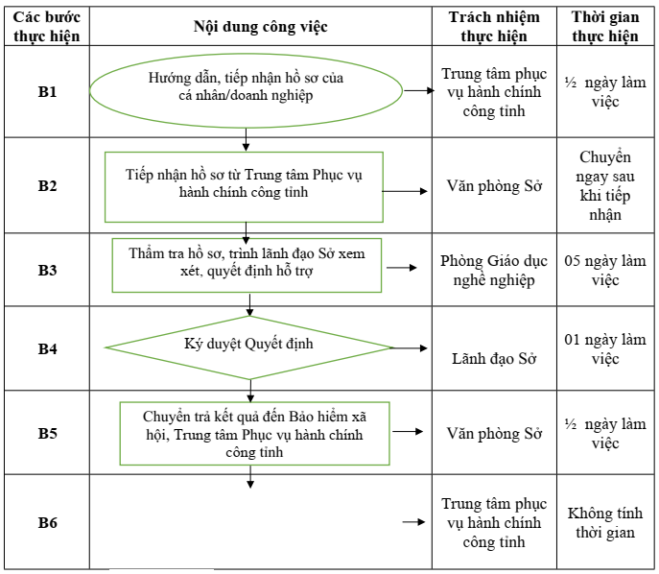
1.3. Diễn giải sơ đồ
a) Tiếp nhận hồ sơ
Người sử dụng lao động gửi hồ sơ theo quy Bộ phận tiếp nhận và trả kết quả của Sở Lao động - Thương binh và Xã hội tại Trung tâm Phục vụ Hành chính công, Trong ½ ngày làm việc công chức tiếp nhận hồ sơ thực hiện kiểm tra thành phần, số lượng hồ sơ. Nếu đầy đủ theo quy định thì tiếp nhận, gửi giấy hẹn/mã hồ sơ cho tổ chức/cá nhân, chuyển hồ sơ về Sở Lao động - Thương binh và Xã hội. Nếu hồ sơ chưa đầy đủ thì Bộ phận tiếp nhận và trả kết quả lập phiếu bổ sung hồ sơ cho cho tổ chức/cá nhân hoặc phiếu từ chối tiếp nhận nếu hồ sơ không đủ điều kiện.
b) Thẩm định và xem xét, ký duyệt hồ sơ
Sau khi tiếp nhận hồ sơ từ Bộ phận tiếp nhận và trả kết quả tại Trung tâm Phục vụ Hành chính công, Văn thư Sở Lao động, Thương binh và Xã hội chuyển ngay hồ sơ cho Phòng Giáo dục nghề nghiệp thẩm định hồ sơ.
Nếu hồ sơ không hợp lệ, trong thời hạn 02 ngày làm việc kể từ ngày tiếp nhận hồ sơ, phòng Giáo dục nghề nghiệp có văn bản hướng dẫn bổ sung hồ sơ hoặc từ chối tiếp nhận hồ sơ nếu hồ sơ không đủ điều kiện.
Nếu hồ sơ hợp lệ, trong thời hạn 05 ngày làm việc kể từ khi tiếp nhận hồ sơ, Phòng Giáo dục nghề nghiệp dự thảo Quyết định trình Lãnh đạo Sở ký duyệt kết quả hỗ trợ.
Trong thời hạn 01 ngày làm việc, kể từ khi nhận được dự thảo Tờ trình của Phòng Giáo dục nghề nghiệp, Lãnh đạo Sở ký Quyết định hỗ trợ.
Trong thời hạn ½ ngày kể từ khi lãnh đạo Sở ký duyệt, Văn thư sở vào số, đóng dấu văn bản và chuyển kết quả đến Trung tâm Phục vụ hành chính công qua dịch vụ bưu chính công ích.
Phòng Giáo dục nghề nghiệp chuyển bản điện tử đến cơ quan Bảo hiểm xã hội
c) Trả kết quả
Công chức tiếp nhận hồ sơ của Sở Lao động, Thương binh và xã hội nhận kết quả từ Bưu điện chuyển cho Bộ phận Hướng dẫn tiếp nhận và trả kết quả của Trung tâm Phục vụ hành chính công tỉnh trả hồ sơ/kết quả trực tiếp hoặc qua dịch vụ bưu chính công ích cho tổ chức/cá nhân.
2. Thủ tục Hỗ trợ người lao động chấm dứt hợp đồng lao động nhưng không đủ điều kiện hưởng trợ cấp thất nghiệp do đại dịch COVID-19
2.1. Thời hạn giải quyết: 05 ngày làm việc, kể từ ngày các cơ quan giải quyết thủ tục hành chính nhận được đầy đủ hồ sơ hợp lệ theo quy định
2.2. Sơ đồ Quy trình giải quyết:
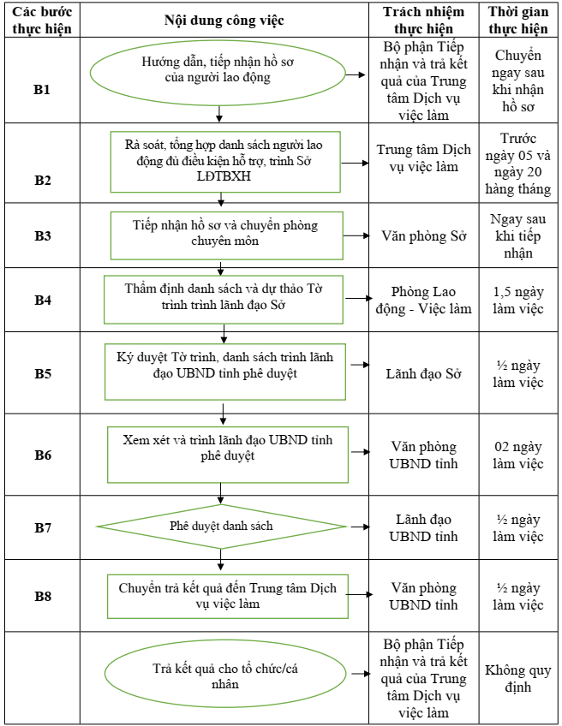
2.3. Diễn giải sơ đồ
a) Tiếp nhận hồ sơ
Người lao động có nhu cầu hỗ trợ gửi hồ sơ đến Trung tâm Dịch vụ việc làm thuộc Sở Lao động - Thương binh và Xã hội nơi người lao động chấm dứt hợp đồng lao động. Thời hạn tiếp nhận hồ sơ chậm nhất đến hết ngày 31 tháng 01 năm 2022.
Bộ phận Tiếp nhận và Trả kết quả của Trung tâm Dịch vụ việc làm thực hiện kiểm tra thành phần, số lượng hồ sơ. Nếu đầy đủ theo quy định thì tiếp nhận, gửi giấy hẹn/mã hồ sơ cho tổ chức/cá nhân. Nếu hồ sơ chưa đầy đủ thì Bộ phận Tiếp nhận và Trả kết quả lập phiếu bổ sung hồ sơ cho cho tổ chức/cá nhân hoặc phiếu từ chối tiếp nhận nếu hồ sơ không đủ điều kiện.
Trước ngày 05 và ngày 20 hằng tháng, Trung tâm Dịch vụ việc làm rà soát, tổng hợp danh sách người lao động đủ điều kiện hỗ trợ trình Sở Lao động - Thương binh và Xã hội.
b) Thẩm định và xem xét, ký duyệt hồ sơ
Văn phòng Sở tiếp nhận hồ sơ từ nhân viên Bưu điện và phải bàn giao ngay cho Phòng Lao động - Việc làm thẩm định hồ sơ.
Trường hợp hồ sơ chưa đầy đủ, chưa hợp pháp: Trong thời gian 1/2 ngày làm việc kể từ ngày thụ lý hồ sơ, Phòng Lao động - Việc làm tham mưu lãnh đạo Sở có văn bản thông báo cho tổ chức, cá nhân để hoàn thiện hồ sơ hoặc từ chối tiếp nhận hồ sơ nếu hồ sơ không đủ điều kiện.
Trường hợp hồ sơ hợp lệ: Trong thời hạn 1,5 ngày làm việc kể từ khi tiếp nhận hồ sơ, Phòng Lao động - Việc làm dự thảo Tờ trình, danh sách trình Lãnh đạo Sở ký duyệt.
Trong thời hạn 1/2 ngày làm việc, kể từ khi nhận được hồ sơ, dự thảo Tờ trình của Phòng Lao động - Việc làm, Lãnh đạo Sở ký Tờ trình, danh sách trình lãnh đạo UBND tỉnh phê duyệt.
Kể từ khi nhận đủ Tờ trình, danh sách trong thời gian 02 ngày làm việc, Văn phòng UBND tỉnh thẩm xem xét Tờ trình, danh sách (nếu đủ điều kiện trình Lãnh đạo UBND tỉnh, nếu không đủ điều kiện thì soạn văn bản nêu rõ lý do không đủ điều kiện).
Trong thời gian ½ ngày làm việc, Lãnh đạo UBND tỉnh ban hành phê duyệt danh sách và chỉ đạo thực hiện chi trả hỗ trợ.
c) Trả kết quả
Trong thời gian ½ ngày làm việc, kể từ khi Lãnh đạo UBND tỉnh phê duyệt danh sách, Văn phòng UBND tỉnh chuyển hồ sơ/kết quả trực tiếp hoặc qua dịch vụ bưu chính công ích về Trung tâm Dịch vụ việc làm, Sở Lao động - Thương binh và Xã hội để hỗ trợ cho người lao động.
B. THỦ TỤC HÀNH CHÍNH THỰC HIỆN TẠI CẤP HUYỆN, CẤP TỈNH
I. LĨNH VỰC LAO ĐỘNG - TIỀN LƯƠNG
1. Thủ tục: Hỗ trợ người lao động ngừng việc do đại dịch COVID-19
1.1. Thời hạn giải quyết: 04 ngày làm việc, kể từ ngày các cơ quan giải quyết thủ tục hành chính nhận được đầy đủ hồ sơ hợp lệ theo quy định
1.2. Sơ đồ Quy trình giải quyết:
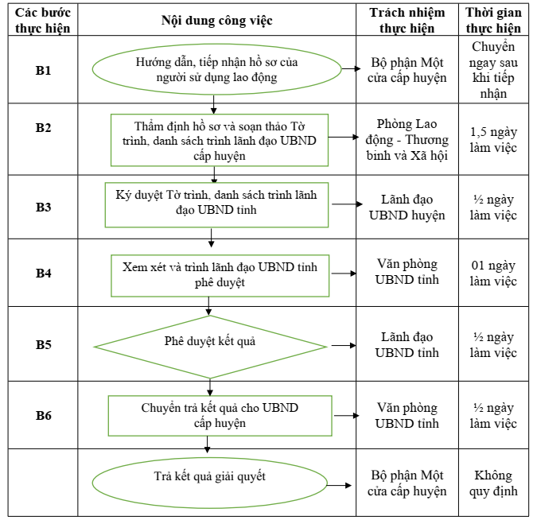
1.3. Diễn giải sơ đồ
a) Tiếp nhận hồ sơ
Người sử dụng lao động nộp hồ sơ trực tiếp hoặc gửi qua đường bưu điện hoặc qua hệ thống dịch vụ công trực tuyến tới Bộ phận Một cửa của UBND cấp huyện.
Bộ phận Một cửa của UBND cấp huyện thực hiện kiểm tra thành phần, số lượng hồ sơ. Nếu đầy đủ theo quy định thì tiếp nhận, gửi giấy hẹn/mã hồ sơ cho người sử dụng lao động, chuyển hồ sơ về phòng Lao động - Thương binh và Xã hội thuộc UBND cấp huyện ngay sau khi tiếp nhận. Nếu hồ sơ chưa đầy đủ thì Bộ phận tiếp nhận và trả kết quả lập phiếu bổ sung hồ sơ cho cho người sử dụng lao động hoặc phiếu từ chối tiếp nhận nếu hồ sơ không đủ điều kiện.
b) Thẩm định và xem xét, ký duyệt hồ sơ
Sau khi tiếp nhận hồ sơ từ Bộ phận Một cửa, phòng Lao động - Thương và Xã hội thẩm định hồ sơ.
Nếu hồ sơ không hợp lệ, trong thời hạn 01 ngày làm việc kể từ ngày tiếp nhận hồ sơ, Phòng Lao động - Thương binh và Xã hội có văn bản hướng dẫn bổ sung hồ sơ hoặc từ chối tiếp nhận hồ sơ nếu hồ sơ không đủ điều kiện.
Nếu hồ sơ hợp lệ, trong thời hạn 1,5 ngày làm việc kể từ khi tiếp nhận hồ sơ do Bộ phận Một cửa cấp huyện tiếp nhận, phòng Lao động - Thương và Xã hội dự thảo Tờ trình kèm theo danh sách đối tượng để Lãnh đạo UBND cấp huyện ký trình Lãnh đạo UBND cấp tỉnh.
Trong thời hạn ½ ngày làm việc, kể từ khi nhận được dự thảo Tờ trình, danh sách của phòng Lao động - Thương và Xã hội, Lãnh đạo UBND cấp huyện ký Tờ trình, danh sách gửi trực tiếp hoặc qua đường bưu điện đến Văn phòng UBND để trình Lãnh đạo UBND tỉnh phê duyệt.
Kể từ khi nhận đủ hồ sơ hợp lệ, trong thời gian 01 ngày làm việc, Văn phòng UBND tỉnh xem xét Tờ trình, danh sách (nếu đủ điều kiện trình Lãnh đạo UBND tỉnh, nếu không đủ điều kiện thì soạn văn bản nêu rõ lý do không đủ điều kiện).
Trong thời gian ½ ngày làm việc, Lãnh đạo UBND tỉnh ban hành Quyết định phê duyệt danh sách và kinh phí hỗ trợ; đồng thời chỉ đạo thực hiện chi trả hỗ trợ. Trường hợp không phê duyệt, Ủy ban nhân dân cấp tỉnh thông báo bằng văn bản và nêu rõ lý do.
Trong thời gian ½ ngày làm việc, kể từ khi Lãnh đạo UBND tỉnh ban hành quyết định phê duyệt danh sách và kinh phí hỗ trợ, Văn phòng UBND tỉnh chuyển hồ sơ/kết quả trực tiếp hoặc qua dịch vụ bưu chính công ích cho UBND cấp huyện để người sử dụng lao động chi trả cho người lao động qua Bộ phận Một cửa cấp huyện.
c) Trả kết quả
Bộ phận Một cửa cấp huyện nhận kết quả do Văn phòng UBND tỉnh chuyển về, thực hiện trả kết quả cho người sử dụng lao động để chi trả cho người lao động.
2. Thủ tục Hỗ trợ người lao động tạm hoãn thực hiện hợp đồng lao động, nghỉ việc không hưởng lương do đại dịch COVID-19
2.1. Thời hạn giải quyết: 04 ngày làm việc, kể từ ngày các cơ quan giải quyết thủ tục hành chính nhận được đầy đủ hồ sơ hợp lệ theo quy định.
2.2. Sơ đồ Quy trình giải quyết:
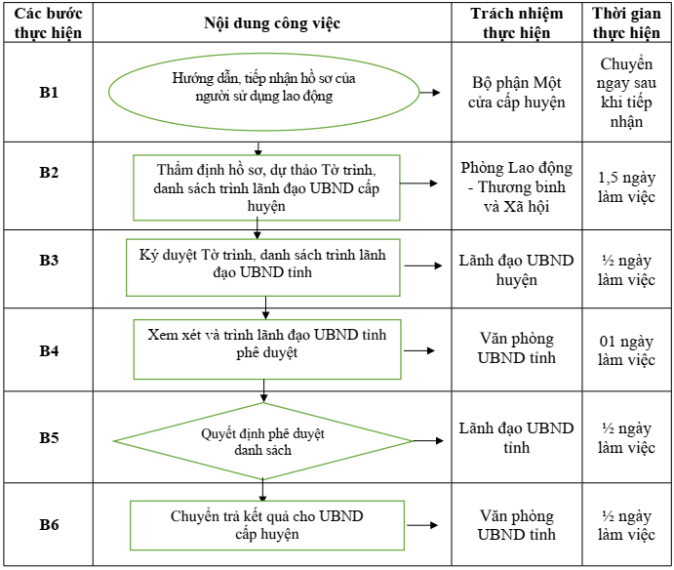
2.3. Diễn giải sơ đồ
a) Tiếp nhận hồ sơ
Người sử dụng lao động nộp hồ sơ trực tiếp hoặc gửi qua đường bưu điện hoặc qua hệ thống dịch vụ công trực tuyến tới Bộ phận Một cửa của UBND cấp huyện.
Bộ phận Một cửa của UBND cấp huyện thực hiện kiểm tra thành phần, số lượng hồ sơ. Nếu đầy đủ theo quy định thì tiếp nhận, gửi giấy hẹn/mã hồ sơ cho người sử dụng lao động, chuyển hồ sơ về phòng Lao động - Thương binh và Xã hội thuộc UBND cấp huyện ngay sau khi tiếp nhận. Nếu hồ sơ chưa đầy đủ thì Bộ phận tiếp nhận và trả kết quả lập phiếu bổ sung hồ sơ cho cho người sử dụng lao động hoặc phiếu từ chối tiếp nhận nếu hồ sơ không đủ điều kiện.
b) Thẩm định và xem xét, ký duyệt hồ sơ
Sau khi tiếp nhận hồ sơ từ Bộ phận Một cửa, phòng Lao động - Thương và Xã hội thẩm định hồ sơ.
Nếu hồ sơ không hợp lệ, trong thời hạn 01 ngày làm việc kể từ ngày tiếp nhận hồ sơ, Phòng Lao động - Thương binh và Xã hội có văn bản hướng dẫn bổ sung hồ sơ hoặc từ chối tiếp nhận hồ sơ nếu hồ sơ không đủ điều kiện.
Nếu hồ sơ hợp lệ, trong thời hạn 1,5 ngày làm việc kể từ khi tiếp nhận hồ sơ do Bộ phận Một cửa cấp huyện tiếp nhận, phòng Lao động - Thương và Xã hội dự thảo Tờ trình kèm theo danh sách đối tượng để Lãnh đạo UBND cấp huyện ký trình Lãnh đạo UBND cấp tỉnh.
Trong thời hạn ½ ngày làm việc, kể từ khi nhận được dự thảo Tờ trình, danh sách của phòng Lao động - Thương và Xã hội, Lãnh đạo UBND cấp huyện ký Tờ trình, danh sách gửi trực tiếp hoặc qua đường bưu điện đến Văn phòng UBND để trình Lãnh đạo UBND tỉnh phê duyệt.
Kể từ khi nhận đủ hồ sơ hợp lệ, trong thời gian 01 ngày làm việc, Văn phòng UBND tỉnh xem xét Tờ trình, danh sách (nếu đủ điều kiện trình Lãnh đạo UBND tỉnh, nếu không đủ điều kiện thì soạn văn bản nêu rõ lý do không đủ điều kiện).
Trong thời gian ½ ngày làm việc, Lãnh đạo UBND tỉnh ban hành Quyết định phê duyệt danh sách và kinh phí hỗ trợ; đồng thời chỉ đạo thực hiện chi trả hỗ trợ. Trường hợp không phê duyệt, Ủy ban nhân dân cấp tỉnh thông báo bằng văn bản và nêu rõ lý do.
Trong thời gian ½ ngày làm việc, kể từ khi Lãnh đạo UBND tỉnh ban hành quyết định phê duyệt danh sách và kinh phí hỗ trợ, Văn phòng UBND tỉnh chuyển hồ sơ/kết quả trực tiếp hoặc qua dịch vụ bưu chính công ích cho UBND cấp huyện để người sử dụng lao động chi trả cho người lao động qua Bộ phận Một cửa cấp huyện.
c) Trả kết quả
Bộ phận Một cửa cấp huyện thực hiện trả kết quả cho người sử dụng lao động để chi trả cho người lao động.
C. THỦ TỤC HÀNH CHÍNH THỰC HIỆN TẠI CẤP XÃ, CẤP HUYỆN, CẤP TỈNH
I. LĨNH VỰC VIỆC LÀM
1. Thủ tục Hỗ trợ hộ kinh doanh có đăng ký kinh doanh và có trong danh bạ của cơ quan thuế gặp khó khăn do đại dịch COVID-19
1.1. Thời hạn giải quyết: 09 ngày làm việc, kể từ ngày các cơ quan giải quyết thủ tục hành chính nhận được đầy đủ hồ sơ hợp lệ theo quy định
1.2. Sơ đồ Quy trình giải quyết:
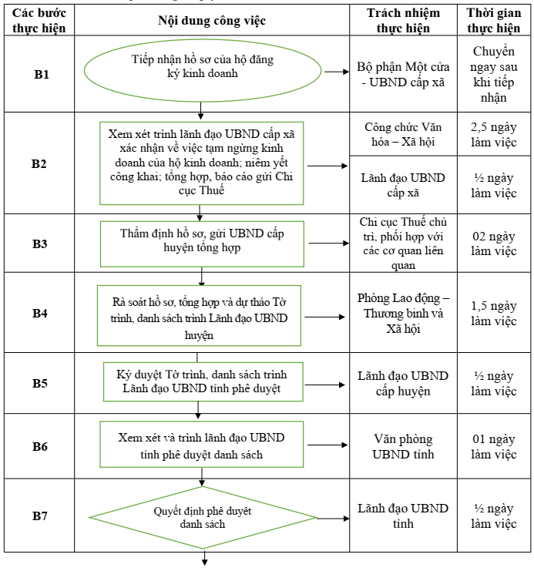
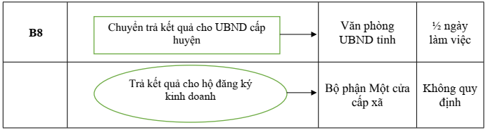
1.3. Diễn giải sơ đồ
a) Tiếp nhận hồ sơ
Hộ kinh doanh gửi hồ sơ trực tiếp hoặc gửi qua đường bưu điện hoặc qua hệ thống dịch vụ công trực tuyến tới Bộ phận Một cửa của UBND cấp xã nơi có địa điểm kinh doanh. Thời hạn tiếp nhận hồ sơ chậm nhất đến hết ngày 31 tháng 01 năm 2022;
Bộ phận một cửa cấp xã thực hiện kiểm tra thành phần, số lượng hồ sơ. Nếu đầy đủ theo quy định thì tiếp nhận, gửi giấy hẹn/mã hồ sơ cho tổ chức/cá nhân. Nếu hồ sơ chưa đầy đủ thì Bộ phận một cửa lập phiếu bổ sung hồ sơ cho tổ chức/cá nhân hoặc phiếu từ chối tiếp nhận nếu hồ sơ không đủ điều kiện.
b) Thẩm định và xem xét, ký duyệt hồ sơ
- Trong 03 ngày làm việc, Ủy ban nhân dân cấp xã xác nhận về việc tạm ngừng kinh doanh của hộ kinh doanh; niêm yết công khai; tổng hợp, báo cáo gửi Chi cục Thuế;
- Trong 02 ngày làm việc, Chi cục Thuế chủ trì, phối hợp với các cơ quan liên quan thẩm định, gửi Ủy ban nhân dân cấp huyện tổng hợp. Trường hợp hồ sơ không đủ điều kiện, có văn bản hướng dẫn bổ sung hồ sơ hoặc từ chối tiếp nhận hồ sơ.
- Sau khi tiếp nhận hồ sơ từ Chi cục Thuế, trong thời hạn 1,5 ngày làm việc, Phòng Lao động - Thương binh và Xã hội rà soát hồ sơ, tổng hợp, dự thảo Tờ trình kèm theo danh sách đối tượng báo cáo Lãnh đạo UBND cấp huyện ký, trình Lãnh đạo UBND tỉnh.
- Trong thời hạn ½ ngày làm việc, kể từ khi nhận được dự thảo Tờ trình, danh sách Lãnh đạo UBND cấp huyện ký Tờ trình kèm theo danh sách, gửi UBND tỉnh (gửi trực tiếp hoặc qua đường bưu điện).
- Kể từ khi nhận được đầy đủ hồ sơ, trong thời gian 01 ngày làm việc, Văn phòng UBND tỉnh xem xét Tờ trình, danh sách trình Lãnh đạo UBND tỉnh. Trường hợp không hỗ trợ, báo cáo Lãnh đạo UBND tỉnh trả lời bằng văn bản và nêu rõ lý do.
- Trong thời gian ½ ngày làm việc, Lãnh đạo UBND tỉnh ký, ban hành Quyết định phê duyệt danh sách và kinh phí hỗ trợ; đồng thời chỉ đạo thực hiện chi trả hỗ trợ.
Văn phòng UBND tỉnh chuyển hồ sơ/kết quả trực tiếp hoặc qua dịch vụ bưu chính công ích cho UBND cấp xã qua Bộ phận Một cửa để trả cho hộ kinh doanh trong thời gian ½ ngày làm việc kể từ khi Lãnh đạo Ủy ban nhân dân tỉnh phê duyệt Danh sách.
c) Trả kết quả
Bộ phận Một cửa cấp xã Bộ phận Một cửa thực hiện trả kết quả cho hộ kinh doanh trực tiếp hoặc qua dịch vụ Bưu chính công ích

PHỤ LỤC III
QUY TRÌNH NỘI BỘ GIẢI QUYẾT THỦ TỤC HÀNH CHÍNH BỊ BÃI BỎ THUỘC PHẠM VI, CHỨC NĂNG QUẢN LÝ CỦA SỞ LAO ĐỘNG - THƯƠNG BINH VÀ XÃ HỘI TỈNH HẢI DƯƠNG
(Kèm theo Quyết định số 3765/QĐ-UBND ngày 16 tháng 12 năm 2021 của Chủ tịch UBND tỉnh Hải Dương)
Số TT | Tên thủ tục hành chính
I | LĨNH VỰC LAO ĐỘNG - TIỀN LƯƠNG
1 | Hỗ trợ người lao động ngừng việc do đại dịch COVID-19 (Công bố tại Quyết định số 2134/QĐ-UBND ngày 30/7/2021 của Chủ tịch UBND tỉnh Hải Dương).
2 | Hỗ trợ người lao động tạm hoãn thực hiện hợp đồng lao động, nghỉ việc không hưởng lương do đại dịch COVID-19 (Công bố tại Quyết định số 2134/QĐ-UBND ngày 30/7/2021 của Chủ tịch UBND tỉnh Hải Dương).
IV | LĨNH VỰC VIỆC LÀM
3 | Hỗ trợ người sử dụng lao động đào tạo, bồi dưỡng, nâng cao trình độ kỹ năng nghề để duy trì việc làm cho người lao động do đại dịch COVID-19 (Công bố tại Quyết định số 2134/QĐ-UBND ngày 30/7/2021 của Chủ tịch UBND tỉnh Hải Dương).
4 | Hỗ trợ người lao động chấm dứt hợp đồng lao động, hợp đồng làm việc nhưng không đủ điều kiện hưởng trợ cấp thất nghiệp do đại dịch COVID-19 (Công bố tại Quyết định số 2134/QĐ-UBND ngày 30/7/2021 của Chủ tịch UBND tỉnh Hải Dương).
5 | Hỗ trợ hộ kinh doanh gặp khó khăn do đại dịch COVID-19 (Công bố tại Quyết định số 2134/QĐ-UBND ngày 30/7/2021 của Chủ tịch UBND tỉnh Hải Dương).

